Power cars 2023
Attentions sa va faire boum
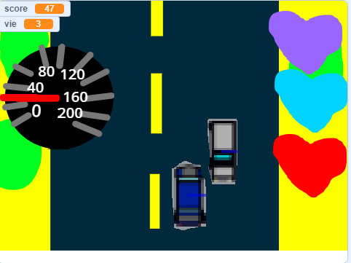
On va faire de l’argent en montrant une démo gratuite et de vendre des expansions comme un volant une cloch et le bras de vitèse.

